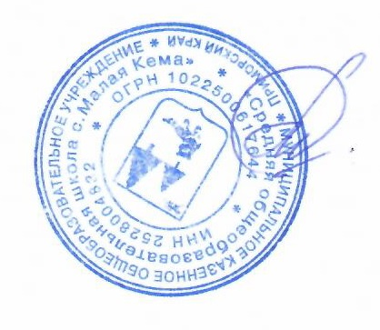
УТВЕРЖДАЮ:
Ио директора
МКОУ СОШ с.Малая Кема
Белоусова В.В.

Расписание работы спортивных секций
в рамках ШСК
на базе МКОУ СОШ с.Малая Кема на 2022-2023 учебный год

День недели | Время | Спорт направленность | Место проведения | Ответственные
понедельник | С 18-00 до 20-00 | Волейбол/баскетбол/мини футбол | спортзал | Чертова ЕВ
вторник | С 14-00 по 15-00 | Настольный теннис/дар | Второй этаж. Спорт комната | Булычева З.П
среда | С 18-00 до 20-00 | Волейбол/баскетбол/мини футбол | спортзал | Чертова ЕВ
четверг | С 14-00 по 15-00 | Настольный теннис/дарс | Второй этаж. Спорт комната | Булычева З.П
пятница | С 18-00 до 20-00 | Волейбол/баскетбол/мини футбол | спортзал | Чертова ЕВ

